MELBES Başvuru Formunu İndirme ve Formun Doğrulanması

MELBES uygulaması üzerinden atanan işlerin ölçüm ve analiz raporlarının ekine eklenmesi gereken başvuru formuna, Açık veya Tamamlanmış Görevler sayfasından ilgili başvurunun menüsü kullanılarak ulaşılabilir.
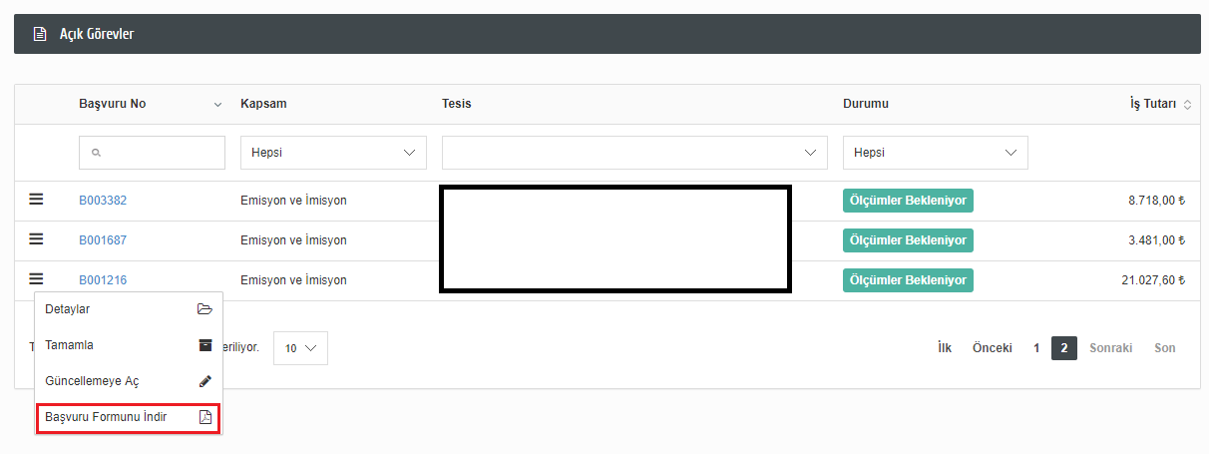
Bu menüde yer alan “Başvuru Formunu İndir” bağlantısı kullanılarak başvuru formu indirilebilir. Başvuru formunda başvuruya ait bilgiler ve formun doğrulamasının yapılabileceği karekod yer almaktadır.
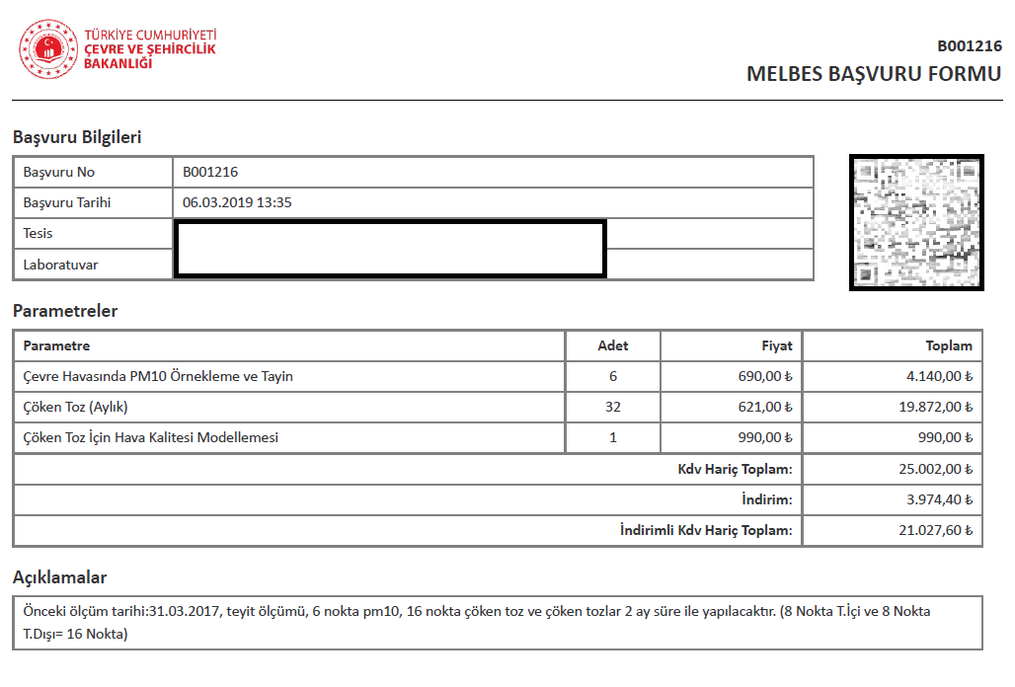

Başvuruda yer alan karekod, akıllı telefonlara yüklenebilecek herhangi bir karekod okuyucu uygulama kullanılarak doğrulanabilir. Örneğin, Android işletim sistemine sahip akıllı telefonlarda Barcode Scanner uygulaması kullanılabilir.
Karekod okutulduğunda, doğruma adresi belirecektir. Bu adrese tıklayarak doğrulama sayfasına ulaşabilirsiniz. Geçersiz karekodlar için bu sayfa yerine hata sayfası açılacaktır.

